**Bouchées chocorose**

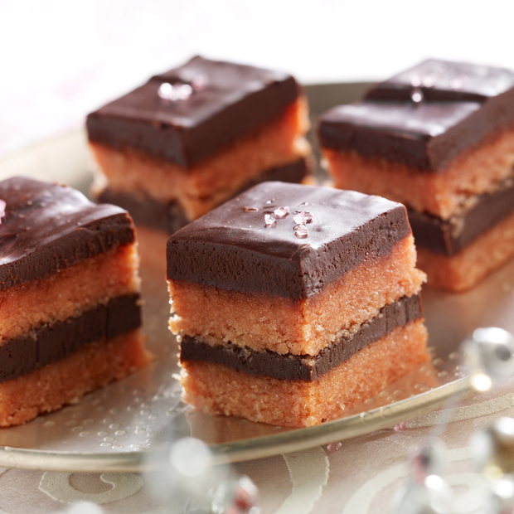

* 15 min de préparation
* 5 min de cuisson

|  |  |  |
| --- | --- | --- |
|  |  |  |

**Ingrédients pour 4 personnes**

• 150 g de biscuits rose de Reims  
• 40 g de sucre  
• 2 cuil. à café d’eau de rose  
• 2 jaunes d’œufs   
• 90 g de beurre ramolli  
• 15 cl de crème liquide  
• 150 g de chocolat noir à 70 % de cacao

**Etapes de préparation**

1 Mixez les biscuits. Mélangez la poudre obtenue avec le sucre et l’eau de rose. Incorporez 2 jaunes d’œufs et le beurre mou. Mélangez bien à la fourchette.  
2 Hachez le chocolat noir et mélangez avec la crème liquide bouillante. Laissez refroidir cette ganache.  
2 Remplissez un moule en silicone avec la moitié de la préparation rose. Recouvrez de la moitié de la ganache. Laissez prendre 4 h au frais.  
3 Ajoutez le reste de la préparation rose et terminez par une couche de ganache. Réservez au réfrigérateur 4 h. Servez coupé en bouchées.